CОВЕТ  НОВОБУРУНДУКОВСКОГО СЕЛЬСКОГО ПОСЕЛЕНИЯ ДРОЖЖАНОВСКОГО  МУНИЦИПАЛЬНОГО РАЙОНА  РЕСПУБЛИКИ ТАТАРСТАН  Улица Вокзальная, дом 31,  П.ж.-д.ст.Бурундуки, Дрожжановский район 422490 |  |  | ТАТАРСТАН РЕСПУБЛИКАСЫ  ЧҮПРӘЛЕ  МУНИЦИПАЛЬ РАЙОНЫ  ЯҢА БОРЫНДЫК  ҖИРЛЕГЕ СОВЕТЫ  Вокзал урамы, 31 нче йорт,  Борындык тимер юл ст. поселогы,  Чүпрәле районы  422490
РЕШЕНИЕ КАРАР

2026 нче елның 19 февраль № 8/3
Татарстан Республикасы Чүпрәле муниципаль районының Яңа Борындык авыл җирлегендә муниципаль хезмәт турында нигезләмәгә үзгәреш кертү хакында
«Россия Федерациясенең аерым закон актларына үзгәрешләр кертү турында» 2025 елның 28 декабрендәге 505-ФЗ номерлы Федераль закон нигезендә Татарстан Республикасы Чүпрәле муниципаль районының Яңа Борындык авыл җирлеге советы карар чыгарды:
1. Татарстан Республикасы Чүпрәле муниципаль районының Яңа Борындык авыл җирлеге советы карары белән расланган Чүпрәле муниципаль районының Яңа Борындык авыл җирлегендә муниципаль хезмәт турында Нигезләмәгә (31.07.2023 № 39/2, 19.12.2023 № 44/2, 23.05.2024 № 49/1), 13.12.2024 № 55/2 редакциясендә, 13 статьяның 3 пунктындагы 8 пунктчасын түбәндәге редакциядә бәян итеп, үзгәреш кертергә:
«8) Федераль законда билгеләнгән очракларда «Коррупциягә каршы көрәш турында» 2008 елның 25 декабрендәге 273-ФЗ номерлы Федераль законда каралган керемнәр, мөлкәт һәм мөлкәти характердагы йөкләмәләр турында белешмәләр. Күрсәтелгән белешмәләр «Коррупциягә каршы көрәш турында» 2008 елның 25 декабрендәге 273-ФЗ номерлы Федераль законда, Татарстан Республикасы дәүләт граждан хезмәткәрләренең керемнәре, мөлкәте һәм мөлкәти характердагы йөкләмәләре турында белешмәләр тапшыру өчен билгеләнгән тәртиптә, срокларда һәм форма буенча тапшырыла.».
2. Әлеге карарны Татарстан Республикасының рәсми хокукый мәгълүмат порталында һәм Татарстан Республикасы Чүпрәле муниципаль районы сайтында авыл җирлеге бүлегендә урнаштырырга.
3. Әлеге карар, гамәлдәге законнарда каралган очраклардан тыш, рәсми басылып чыккан вакыттан үз көченә керә.
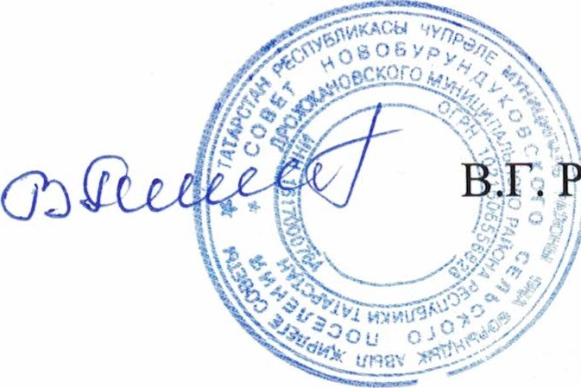
Татарстан Республикасы
Чүпрәле муниципаль районы
Яңа Борындык авыл җирлеге башлыгы: Ранцев

